**David Bowie – der Meister der Verwandlung ist tot[1]**

**Er gehört zu den einflussreichsten Musikern der Popgeschichte. David Bowie erfand mehrere Kunstfiguren, provozierte die Öffentlichkeit und verkaufte etwa 140 Millionen Tonträger. Am 10. Januar 2016 ist Bowie gestorben.**

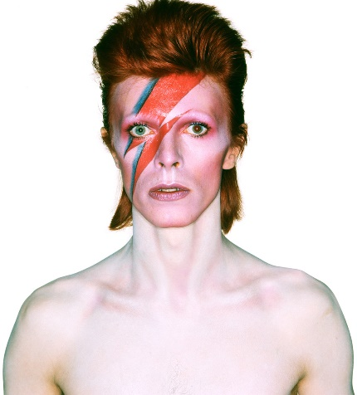

David Bowie war einer der wichtigsten Popmusiker des 20. Jahrhunderts und beeinflusste in seiner fast 50-jährigen Karriere unzählige Musiker. Geboren wurde der Brite am 8. Januar 1947 in London als David Robert Jones. Mitte der 1960er Jahre gab er sich den Namen David Bowie, kurz bevor 1967 sein erstes Album erschien. Es war allerdings nicht sehr erfolgreich.  
  
Seinen ersten Erfolg hatte er zwei Jahre später mit dem Song [„Space Oddity“](https://www.youtube.com/watch?v=cYMCLz5PQVw) . Der große Durchbruch gelang ihm dann Anfang der 1970er Jahre. Seine Alben aus dieser Zeit hatten sowohl kommerziellen als auch künstlerischen Erfolg. Bowie war danach sehr kreativ, komponierte viel und arbeitete als Schauspieler. In dieser Zeit erfand er auch seine bekannteste Kunstfigur „Ziggy Stardust“. Mit der androgynen Figur provozierte Bowie die Menschen. Sein Spiel mit der Homosexualität war damals ein Skandal.  
  
Doch Bowie litt auch unter starken Drogenproblemen. In Berlin kämpfte er von 1976 bis 1978 gegen seine Sucht und machte einen kalten Entzug. In dieser Zeit entstanden drei Alben, die sogenannte Berlin-Trilogie. Darunter war auch sein bekannter Song [„Heroes“](https://www.youtube.com/watch?v=mG6sXLQwlJU) , das von zwei Liebenden an der Berliner Mauer handelt. Anfang der 1980er feierte er Erfolge mit Songs wie [„Ashes to Ashes“](https://www.youtube.com/watch?v=CMThz7eQ6K0) oder [„Let's Dance“](https://www.youtube.com/watch?v=N4d7Wp9kKjA) .  
  
In seinen späteren Alben machte Bowie viele künstlerische und musikalische Experimente. Kommerzieller Erfolg war ihm nicht mehr so wichtig. Er hat in seiner Karriere etwa 140 Millionen Tonträger verkauft und gehört damit zu den erfolgreichsten Pop-Musikern überhaupt. Seine Krebserkrankung hatte David Bowie geheim gehalten. Einer der großen Pop-Helden des 20. und 21. Jahrhunderts starb am 10. Januar 2016 kurz nach seinem 69. Geburtstag.

**Fragen zum Text  
  
1. Welche Aussage steht im Text?**a) „Space Odddity“ war Bowies erstes Lied und direkt ein großer Erfolg.  
b) David Bowie war offen homosexuell.  
c) David Bowie war nicht sein richtiger Name.  
  
**2. Welchen Bezug hat David Bowie zu Berlin?**a) In Berlin wurde Bowie zum ersten Mal süchtig nach Drogen.  
b) In Berlin hat Bowie versucht, sich von seiner Drogensucht zu heilen.  
c) In Berlin hat Bowie viele Lieder über Drogen geschrieben, um die Jugend vor Drogen zu schützen.  
  
**3. Das Lied … handelt von der Berliner Mauer.**a) „Let's Dance“  
b) „Ashes to Ashes”  
c) „Heroes”  
  
**4. Wie lautet dieser Satz im Perfekt? „David Bowie war einer der wichtigsten Popmusiker des 20. Jahrhunderts.“**a) David Bowie war einer der wichtigsten Popmusiker des 20. Jahrhunderts gewesen.  
b) David Bowie wurde einer der wichtigsten Popmusiker des 20. Jahrhunderts.  
c) David Bowie ist einer der wichtigsten Popmusiker des 20. Jahrhunderts gewesen.  
  
**5. Wie lautet dieser Satz im Plusquamperfekt? „In den 1970er Jahren erfand Bowie ‚Ziggy Stardust‘.“**a) In den 1970er Jahren hat Bowie ‚Ziggy Stardust‘ erfunden.  
b) In den 1970er Jahren hatte Bowie ‚Ziggy Stardust‘ erfunden.  
c) In den 1970er Jahren wird Bowie ‚Ziggy Stardust‘ erfunden haben.

1. <http://www.dw.com/de/david-bowie-der-meister-der-verwandlung-ist-tot/a-18972282>